TRƯỜNG THCS YÊN BÌNH | ĐỀ THI THỬ VÀO 10 NĂM HỌC 2018-2019  Môn: Toán

Bài 1(2đ): Khoanh tròn vào chữ cái trước câu trả lời mà em cho là đúng.
Câu 1: Điều kiện để biểu thức 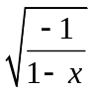 có nghĩa là
A. x > 1 B. x < 1 C. x. 1 D. x 1
Câu 2. Cho phương trình 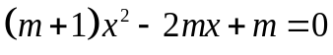 có hai nghiệm phân biệt khi m thoả điều kiện:
A.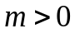 B.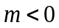 C. và 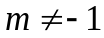 D.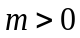 và 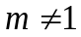
Câu 3: Rút gọn biểu thức 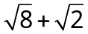 được kết qủa là
A. 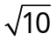 | B. 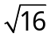 | C.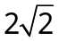 | D.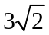.
Câu 4: Hàm số 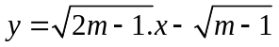 đồng biến khi :
A.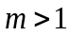 B. 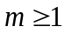 C. 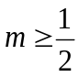 D. 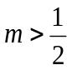
Câu 5: Trong mặt phẳng toạ độ Oxy, số giao điểm của parabol y = x² và đường thẳng y=2x+3 là
A. 2 B. 1 C.0 D. 3
Câu 6 . Nếu một hình vuông có cạnh bằng 6 cm thì đường tròn ngoại tiếp hình vuông đó có bán kính bằng
A. 6 cm B.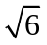 cm C. 3 cm D. 2 cm
Câu 7: Một hình trụ có thể tích 432 cm³ và chiều cao gấp hai lần bán kính đáy thì bán kính đáy là
A. 6cm | B. 12cm | C. 6cm | D. 12cm
Câu 8. Cho một hình nón có bán kính đáy bằng 3 cm, có thể tích bằng 18 cm³ . Hình nón đã cho có chiều cao bằng:
A. 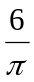 cm B. 6 cm C. 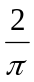 D. 2 cm
Bài 2(1,5đ): Cho biểu thức: 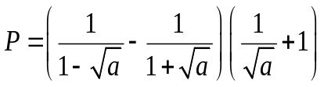 với a >0 và 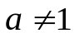
- Rút gọn biểu thức P.
- Với những giá trị nào của a thì P > 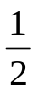.
Bài 3(1,5đ): Cho phương trình: x² – (2m-1)x + m(m-1) = 0 (1). (Với m là tham số)
- Giải phương trình (1) với m = 2.
- Chứng minh rằng phương trình (1) luôn có hai nghiệm phân biệt với mọi m.
- Gọi x₁ và x₂ là hai nghiệm của phương trình (1). (Với x₁ < x₂).
Chứng minh rằng x₁² – 2x₂ + 3 0.
Bài 4. (1 điểm) Giải hệ phương trình 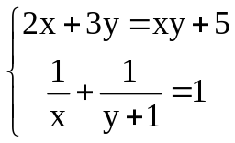
Bài 5: (3,0 điểm)
Cho tam giác ABC có 3 góc nhọn (AB<AC) nội tiếp đường tròn (O;R). Vẽ AH vuông góc với BC, từ H vẽ HM vuông góc với AB và HN vuông góc với AC (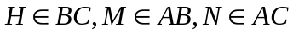). Vẽ đường kính AE cắt MN tại I, tia MN cắt đường tròn (O;R) tại K
a. Chứng minh tứ giác AMHN nội tiếp
b. Chứng minh 
c. Chứng minh AE cuông góc với MN
d. Chứng minh AH=AK
Bài 6. (1 điểm) Giải phương trình 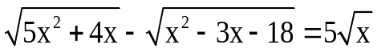.

Đáp án + Biểu điểm
Bài 1:
Câu | 1 | 2 | 3 | 4 | 5 | 6 | 7 | 8
Đáp án | A | C | C | B | A | C | C | C

Bài 2 |  | 1,5đ
a) | Với 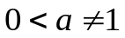thì ta có: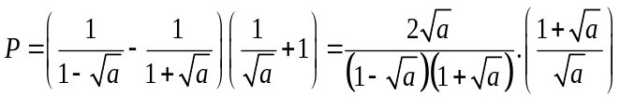 | 0,5đ
a) | 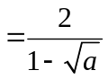 | 0,5đ
b) | Với thì P > 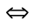 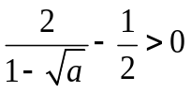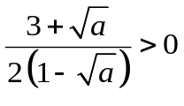 | 0,5đ
b) | 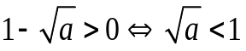. Kết hợp với điều kiện a >0, ta được 0 < a < 1. | 0,5đ
Bài 3 |  | 1,5đ
a | với m = 2, phương trình trở thành:  x² - 3x+2=0  phương trình có a+b+c=0 nên Pt có hai nghiệm là:  x₁ = 1 ; x₂ = 2. | 0,5
b | 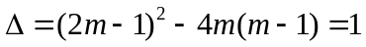  Vì 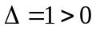với mọi m nên phương trình luôn có hai nghiệm phân biệt. | 0,5
c | Vì x₁< x₂ nên :  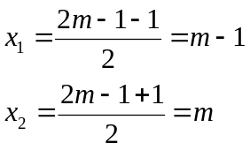  với mọi m. | 0,5
Bài 4 |  | 1
 | 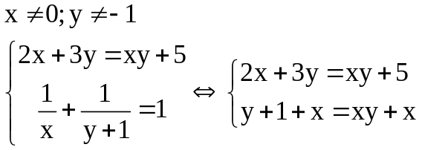 | 0,25
 | 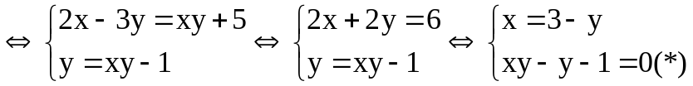 | 0,25
 | Thay x=3-y vào (*)  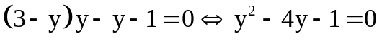  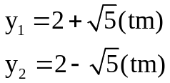 | 0,25
 | 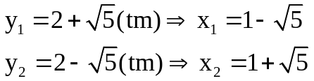  Vậy nghiệm của hệ phương trình là: 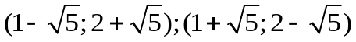 | 0,25
Bài 5 |  | 3,0 đ
 | 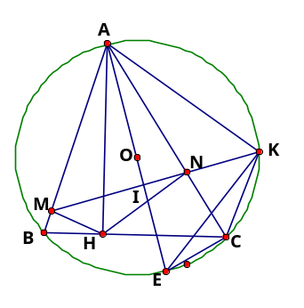
a  (1 đ) | Xét tứ giác AMHN Có 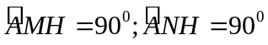 (Vì 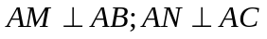) | 0,25
a  (1 đ) | Nên ta có 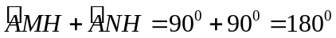 | 0,5
a  (1 đ) | Vậy tứ giác AMHN nội tiếp | 0,25
b  (0.75 đ) | Xét tam giác AHB vuông tại H (Vi AH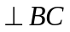) có HM 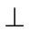AB (gt) nên theo hệ thức lương trong tam giác vuông ta có 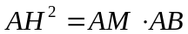 | 0,25
b  (0.75 đ) | Xét tam giác AHC vuông tại H(Vì AH) có HN AC (gt), tương tự ta có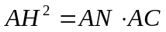 | 0,25
b  (0.75 đ) | Ta có ; vậy | 0,25
c  (0.75 đ) | Ta có tứ giác AMHN nội tiếp ( cm trên) 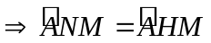 ( cùng chắn cung AM)  Ta có 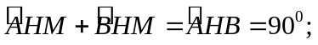 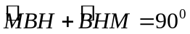 ( vì BMH vuông tại M)  Vậy , mà 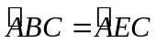( cùng chắn cung AC) nên  | 0,25
c  (0.75 đ) | Xét tứ giác INCE có 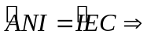Tứ giác INCE nội tiếp ( vì có góc ngoài của tứ giác bằng góc đối của góc trong của tứ giác) | 0,25
c  (0.75 đ) | 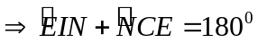 ( tính chất…) mà 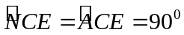 ( góc nội tiếp ….)  Nên | 0,25
d  (0.5 đ) | Ta có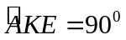( góc nội tiếp...)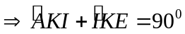.Ta có KIE vuông tại I (cm trên), mà 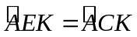 ( cùng chăn cung AK) nên  | 0.25
d  (0.5 đ) | Xét AKN và ACK có góc A chung, có nên AKNACK  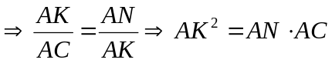, mà (cm trên)  nên 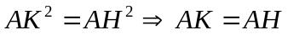  Lưu ý: ngoài cách trên HS có thể làm theo cách sau::  Cách 2:Ta có(góc nội tiếp..)vuông tại K mà KIAE ( cm trên)  Nên theo HTL trong tam giác vuông ta có AK²=AIAE. Xét 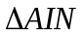 và 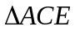  Có 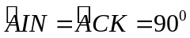; góc A chung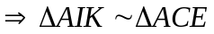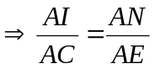  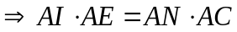, nên ta có AK²=ANAC, mà (cm trên)  nên  Cách 3: Gọi Q là giao điểm của tia Nm với đường tròn, vì AE QK (cm trên) nên 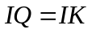 ( vì đường kính vuông góc với dây)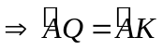 ( vì đường kính đi qua trung điểm dây)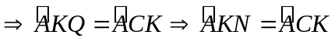. Xét AKN và ACK có góc A chung, có nên AKNACK  , mà (cm trên) nên | 0.25
Bài 6 |  | 1
 | 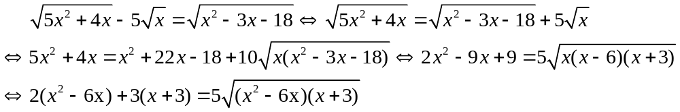 | 0,25
 | Đặt: 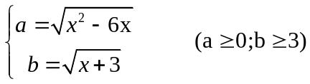ta có phương trình:  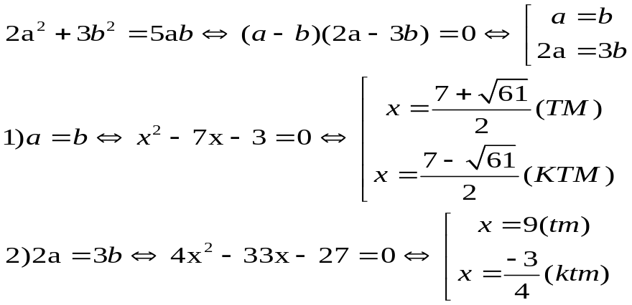 | 0,25  0,25
 | Vậy phương trình có tập nghiệm: 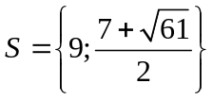. | 0,25

